**МІНІСТЕРСТВО ОСВІТИ І НАУКИ УКРАЇНИ**

**НАЦІОНАЛЬНИЙ УНІВЕРСИТЕТ «ЛЬВІВСЬКА ПОЛІТЕХНІКА»**

**Кафедра систем штучного інтелекту**

**Лабораторна робота**

**З дисципліни**

**«Алгоритмізація та програмування»**

**Виконав:**

студент групи КН-109

Кошлань Микола

**Викладач:**

Варецький Я.Ю.

**Львів 2018**

**Лабораторна робота No3.**

**Тема: "Обчислення функцій з використанням їхнього розкладу в степеневий ряд"**

**Мета:** Практика в організації ітераційних й арифметичних циклів.

**2. Постановка завдання**

Для х, що змінюється від a до b з кроком (b-a)/k, де (k=10), обчислити функцію f(x), використовуючи її розклад в степеневий ряд у двох випадках:

а) для заданого n;

б) для заданої точності ε (ε=0.0001).

Для порівняння знайти точне значення функції.

Варіант 13

|  |  |  |  |  |
| --- | --- | --- | --- | --- |
| 13 |  |  | 10 |  |

Код програми

#include <stdio.h>  
#include <math.h>  
  
**int** main() {  
  
 **double** function,element;  
 **int** n = 0;  
  
 **for** (**double** x=0.2;x<=1;x +=0.1)  
 {  
 **double** sum = 0, sum2 = 0;  
 function = 0.5*log(x);  
  
 **for** (; n <= 10; n++)  
 {  
  
 element = (1/(2.0*n+1))*pow(((x-1)/(x+1)),(2*n)+1);  
 sum += element;  
  
 }  
 printf("N1 %d\n",n);  
 n = 0;  
  
 **do** {  
 element = (1/(2.0 * n +1))*pow(((x-1)/(x+1)),(2*n)+1);  
 sum2 += element;  
 n++;  
 }  
 **while** (element>0.0000000001);  
  
 printf("N2 %d\n",n);  
  
 printf("Function: %e ",function);  
 printf("X: %e ",x);  
 printf("Sum: %e ",sum);  
 printf("Sum_eps: %e \n",sum2);  
  
 }  
 **return** 0;  
}

Результат:

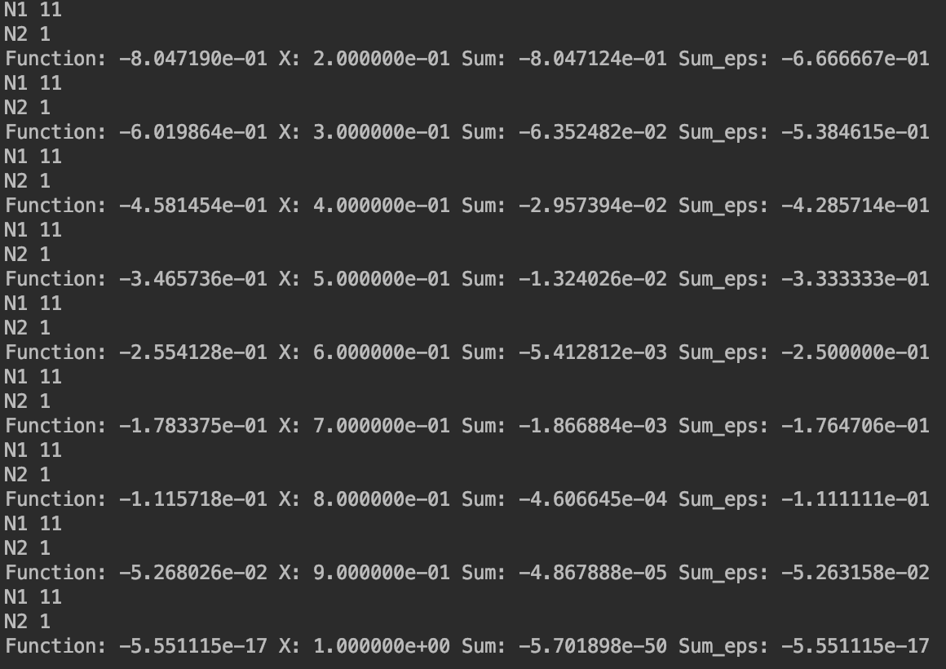

Висновок: на лабораторній роботі я практикувався в організації ітераційних та арифметичних прикладів.